Karamell-Tuilles
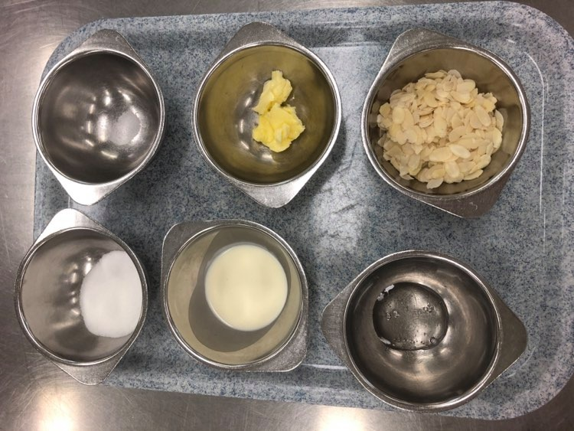
Zutaten:

- 61g Zucker
- 1g Salz
- 31g Vollrahm
- 24g Butter
- 24g Glukosesirup
- 61g Mandeln, gehobelt

Vorbereitung:
- Backblech mit Backtrennpapier auslegen.
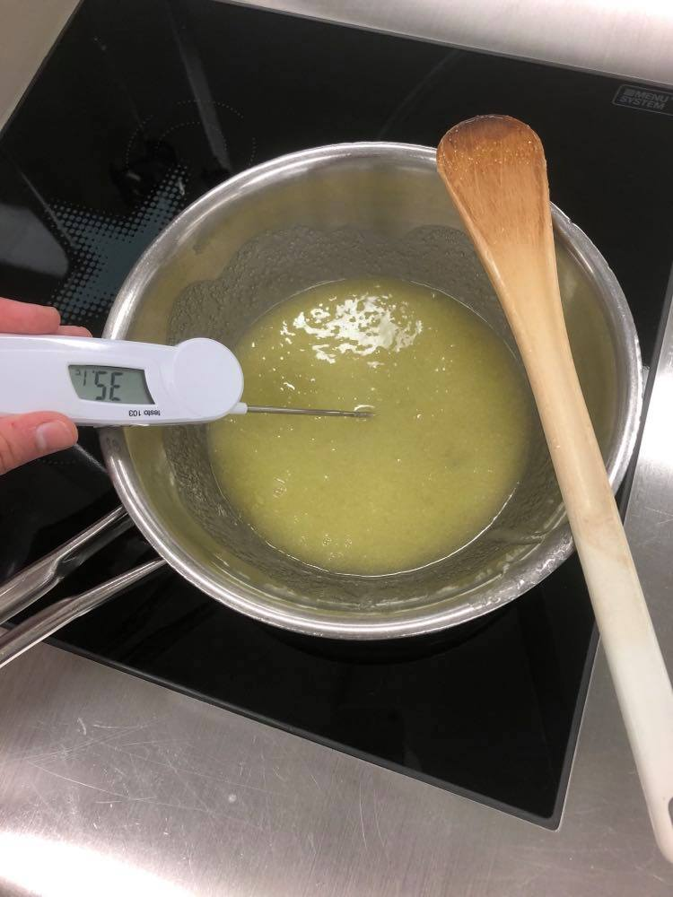
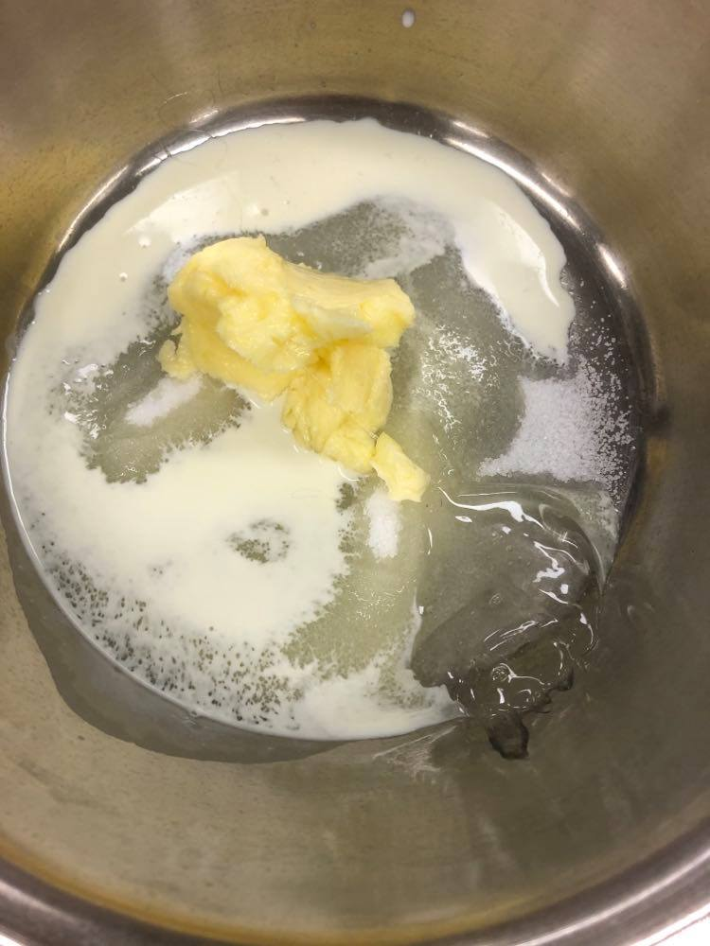

Zubereitung:
- Zucker, Salz, Vollrahm, Butter und Glukosesirup auf 110°C erhitzen.

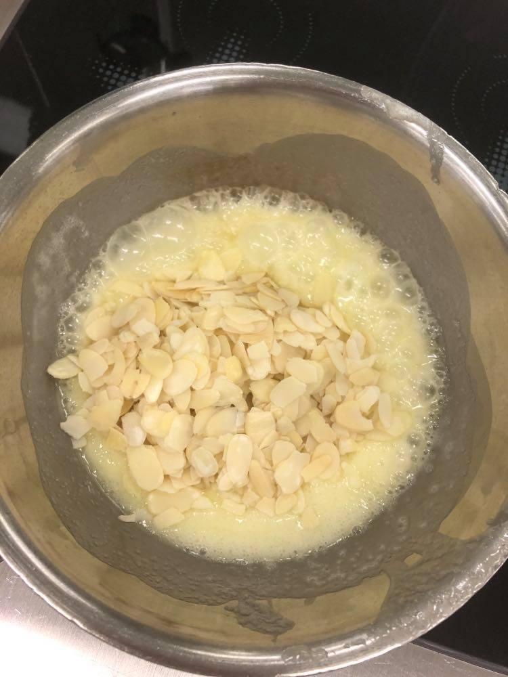

- Gehobelte Mandeln dazu geben

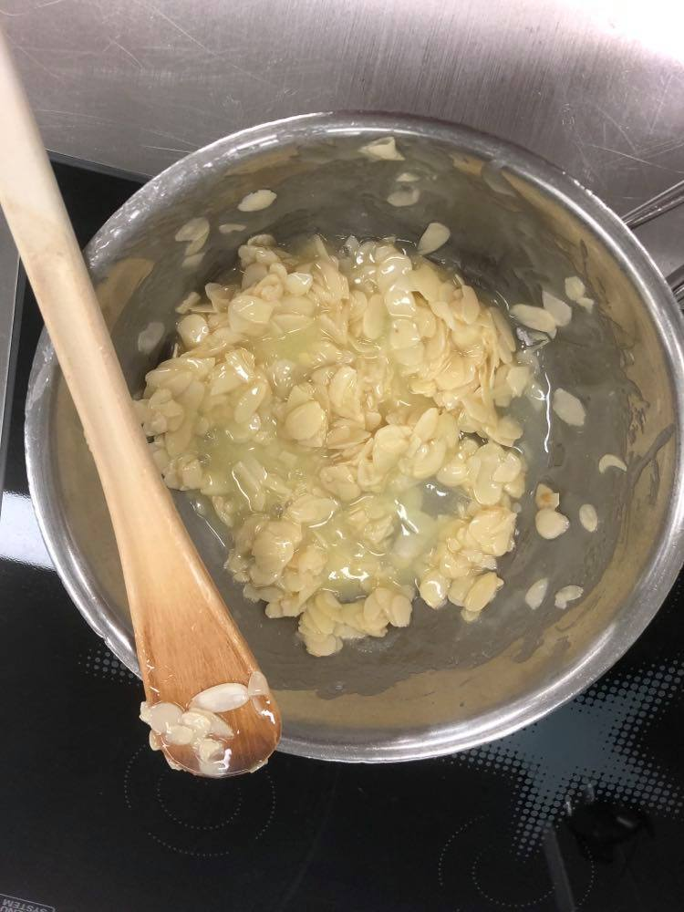

- Masse etwas erkalten lassen

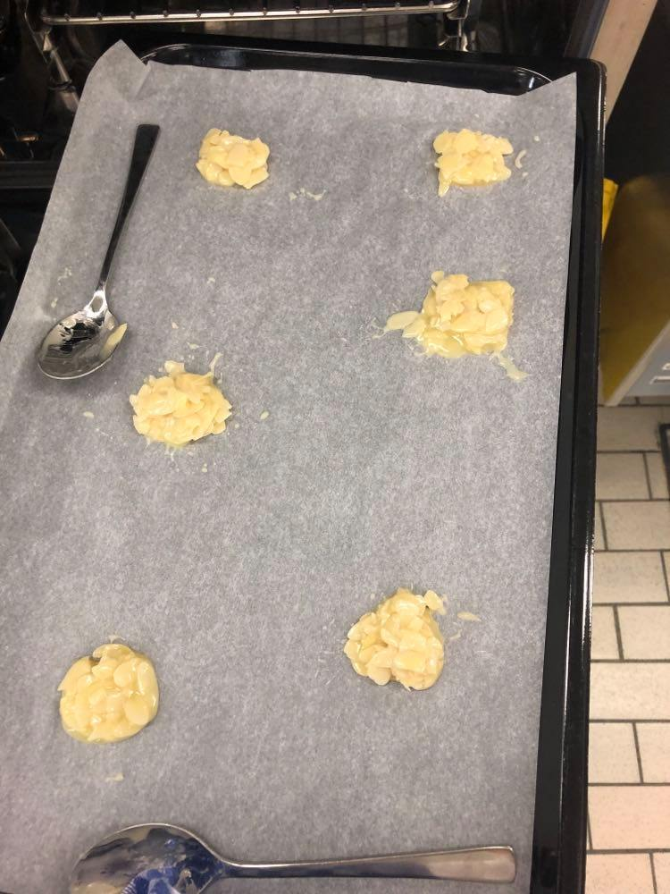
- Mit Esslöffel kleine Häufchen mit genügend Abstand auf Backtrennpapier formen
- Häufchen etwas flach drücken

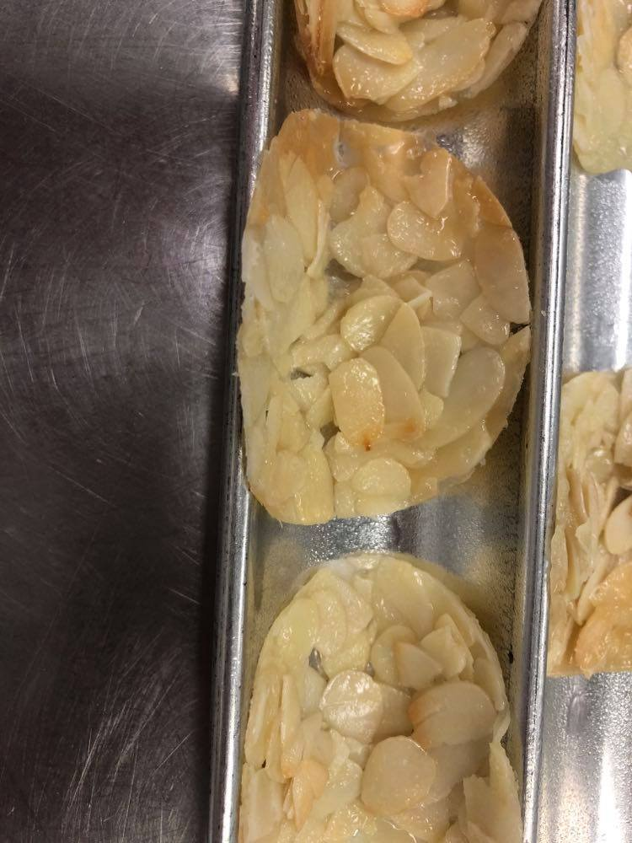

- Im Backofen bei 180-200°C und offenem Dampfabzug backen
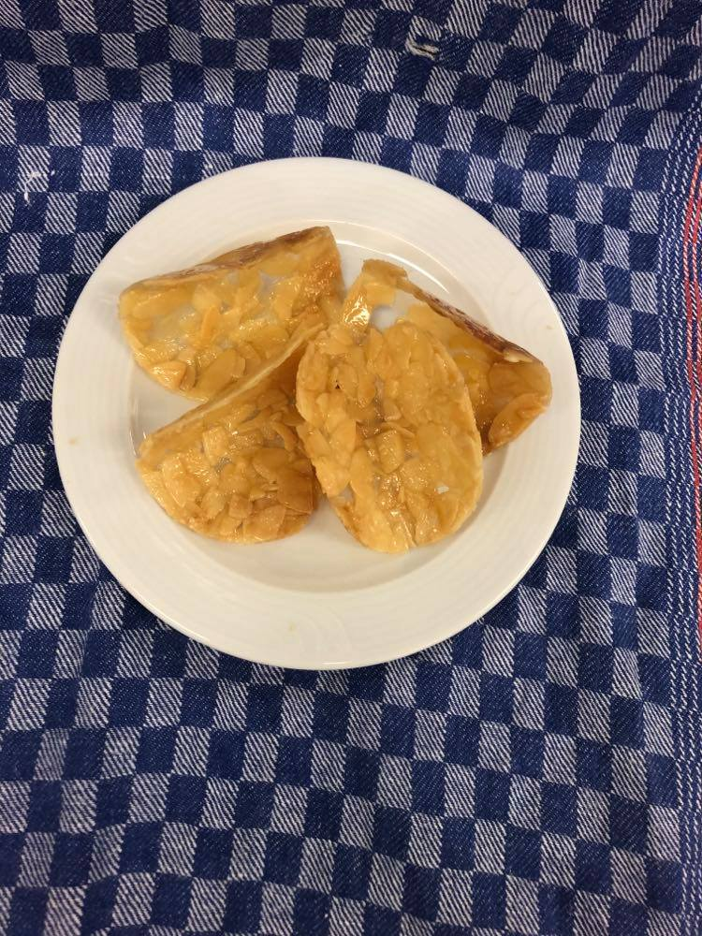
- Die fertig gebackenen Hüppen noch heiss in eine Tunnelform legen und formen

